系统设计文档

校园租借系统

小组成员：侯轩，托夫，覃逸成

1. 项目分工：

前端：托夫

后端：侯轩 + 覃逸成

二．功能介绍与实现

1.前端：

## 待填写

1. 后端：

数据库表结构

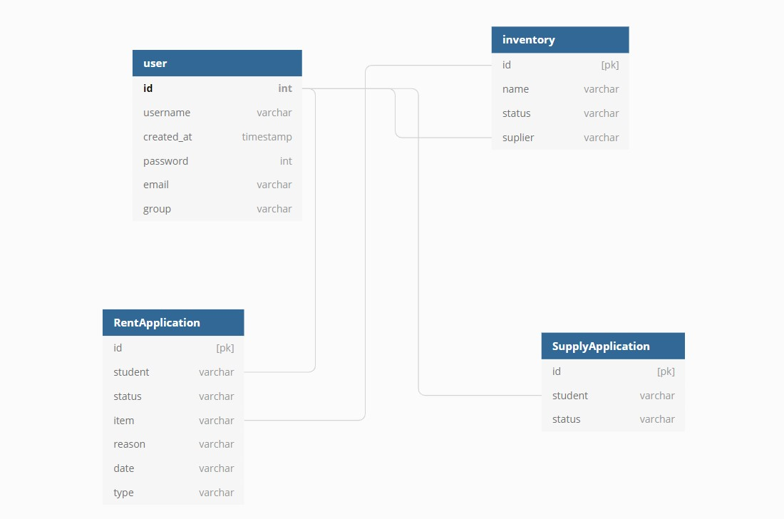

系统流程设计图

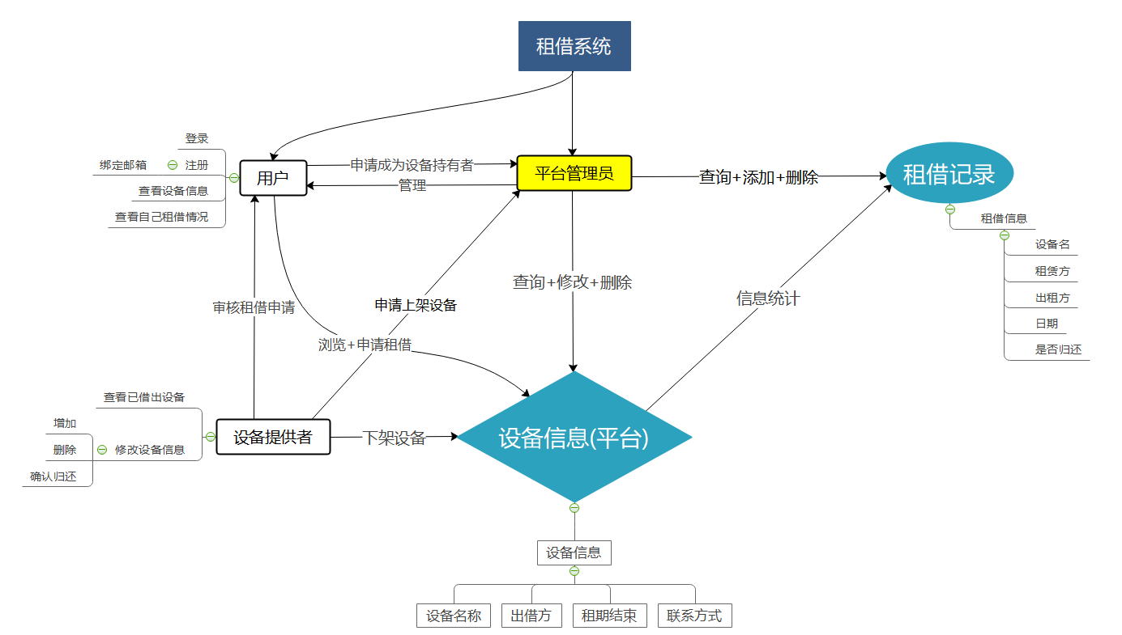

设计思路与实现：

后端由侯轩同学完成主要的框架设计 +

## 待填写

覃逸成同学完成注册相关+基础表单操作等功能

1. 数据库模型构建：

EmailValid类：用于邮箱注册和验证码的存储

Inventory类:抽象仓库

RentalRecord类:存储租借信息的记录

RentApplication类:用户租借表单申请内容

SupplyAplication类:普通用户申请设备提供者表

1. API的功能与设计:
2. Register:

Path: /register/confirm

注册请求接口，接受包括用户名，密码，确认密码，邮箱地址和验证码信息，返回注册结果

1. Send verification code via email：

Path: /register/sendCode

注册发送验证码接口,接受一个邮箱地址，返回是否成功发送验证码

1. Login

Path: /login

登录接口，接受用户名和密码，返回用户个人信息

1. Logout

Path: /logout

退出登录接口，返回退出结果

1. Apply to rent an item

Path: /rent/:item_id

申请租借对应item_id物品的接口，返回申请结果

1. Get user’s data

Path: /:userId/info

获取个人信息接口，返回对应userid的用户个人信息

1. Apply to become supplier(提供者)

Path: /user/supplier/apply

申请成为提供者接口，接受申请用户的userid，返回申请发送

1. Check user’s rented items

Path: /rented/:userId

查看用户租借情况接口，返回包含对应userid的全部租赁信息的列表

1. Check user’s all requests/applications

Path: /:userID/requests/:request_type

查看用户租借申请接口，返回包含对应userid的申请表内容的列表

1. Apply to add an item (have to be 提供者)

Path: /supplier/add

由提供者添加物品接口，接受提供者id和物品名，返回物品id和结果

1. Edit item (user have to be a 提供者)

Path: /supplier/:userId /edit/:item_id

提供者修改物品信息接口，接受物品名，返回物品修改后的信息

1. Return a rented item

Path /supplier/:userId /return/:item_id

用户返还物品接口，返回结果

1. Supplier approves/rejects a request for renting

Path: /:userId/check/:req_id/:action

提供者处理物品租借申请的接口，返回提供者选择的结果

1. Check all items

Path: /items

检查所有物品接口，返回所有物品信息

1. 技术方案

## 待填写